领导力语言的终极秘密！
《金融时报》年度最佳商业图书
与杰克•韦尔奇比肩的“世界十大最受尊敬的知识型领导”
西方企业界的“故事大王”
史蒂芬•丹宁 倾情呈献！

《故事的领导力》：好领导都是会讲故事的！
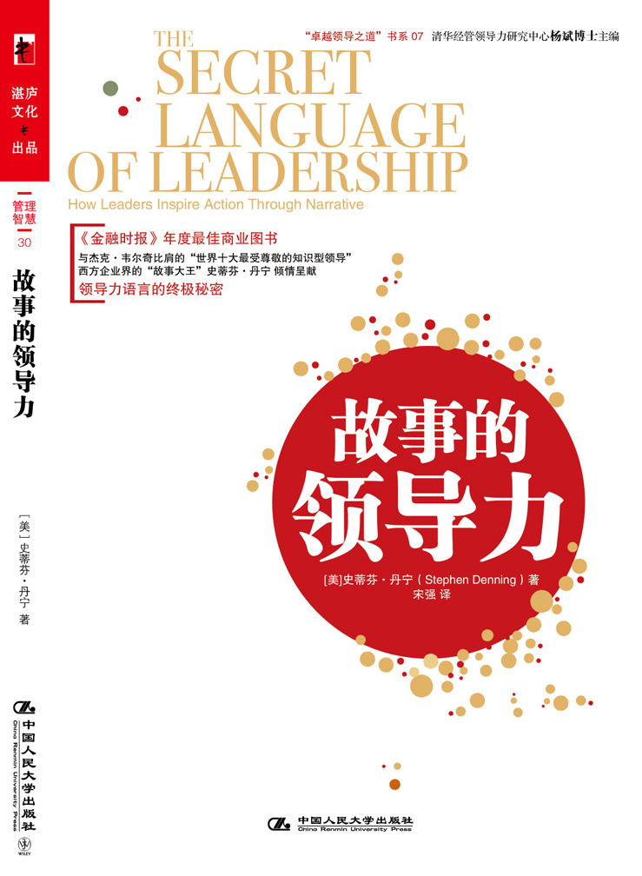
书名：《故事的领导力》
书系：管理智慧-30
书号：ISBN 978-7-300-11247-3
著译者：[美]史蒂芬·丹宁 著 宋强 译
责任编辑：陈漪 李薇
开本：16开 页数：247页 纸张：轻型纸
出版时间：2009.11
定价：39.8
出版社：中国人民大学出版社

◎ 本书卖点
- 本书作者史蒂芬•丹宁被西方企业管理界誉为“故事大王”，他不仅善于讲故事，而且极力推崇领导者应通过讲故事的方法提高领导力。并著有畅销书《松鼠公司》、《领导者讲故事指南》等，他写的有关“讲故事”的文章曾在《哈佛商业评论》上多次发表。2000年11月，他被评选为世界十大最受尊敬的知识型领导；2003年4月，他被评为世界最出色的200位管理大师之一。
- 本书紧紧围绕“领导者怎样提高领导力”这一老生常谈的话题，并提出“‘故事’是最有效的方法之一”的独到创见。通过对知名的领导人（艾尔•戈尔、比尔•盖茨等）、知名的公司进行鲜活的案例分析，提出一套具体的、可认知的、可度量的、可培训的解决方案，实用性非常强。提出“关键因素”以及“关键步骤”，告诉你掌握领导力语言的终极秘密是切实可行的！
- 本书大受清华经管领导力研究中心的杨斌博士的赞赏，被列入“卓越领导之道”书系的第7本。
◎ 作者简介
史蒂芬·丹宁
- 在西方企业管理界，享有“故事大王”的美誉，是“讲故事提升领导力”的极力倡导者。
- 著有畅销书《松鼠公司》、《领导者讲故事指南》等，他写的有关“讲故事”的文章曾在《哈佛商业评论》上多次发表。
- 被评选为世界十大最受尊敬的知识型领导，与通用电气CEO杰克•韦尔奇比肩，并被列为世界最出色的200位管理大师之一。
- 自2000年起，他与美国、欧洲、亚洲和澳大利亚的公司合作，研究组织中的故事和知识管理。在从事企业管理咨询之前，曾任世界银行知识管理的项目总负责人，并发起了知识分享项目。
◎ 内容简介
一个大型医药公司的领导遇到了困难，公司新产品的流水线枯竭了。一家大型报纸的执行编辑，在引导编辑部的记者转变行为，迎接新的挑战中遇到了问题。
一位全球快餐公司的总监，知道如何把公司的股价调到令人发狂，但是却无法让首席执行官听从他的意见。一个超大规模的工程公司里年轻的员工要说服一个运转不良的单位中的管理层，开放的资源合作有助于提高生产力，而不会影响生产力，这是做不到的。
变革导向的总统候选人不能联系其选民，在本该胜利的竞选中失败。一个非营利的组织在为帮助全球变暖而努力，采用更加灵活的方式动员全球的政策制定者。
一位父亲感到困惑，他的儿子13岁时消失得无影无踪，自此数年未见。一位母亲在想自己十几岁的女儿怀疑一切，不听从她的管教，她应该如何应对。
书中所讲到的人以及实际生活中的那些人——遇到麻烦的首席执行官，倍感压力的变革者，重压之下的市场人员，被人攻击的理想主义者，神秘的政治家，困惑的家长等等，他们都希望引起改变。他们不得不把大胆的想法传递给那些不愿意倾听的人，然后让这些想法通过持续的能量得以实现。
本书展示了鼓舞他人创造不同，以及为自身成长产生持续热情的领导者需要做的事情。它将变革型领导的一般理论阐释成为具体的、可认识的、可度量的、可培训的行为，使你能立即行动起来。它是关于领导力沟通的训练，也就是领导力语言的秘密。
- 编辑推荐
好领导是会讲故事的

为什么老师教授万有引力定律时一定会讲“牛顿的故事”？
为什么妈妈教育我们不要撒谎时一定会讲“狼来了的故事”？
为什么社会倡导乐于助人时一定会讲“雷锋的故事”？
答案很简单，就是因为故事有角色、有情节，便于记忆，又凸显了人情味。
而今，故事的魅力已不仅限于人们的日常生活，商界领袖也受到故事浪潮的席卷，正尝试着用一个个故事来增强决策的说服力、团队的凝聚力和自身的人格魅力！
看看IBM的管理开发部吧！他们不再迷信于权威的管理大师，反倒请会讲故事的好莱坞资深剧作家担任咨询顾问。学学惠普公司吧！在公司创建50周年之际，他们没有举办大肆的庆祝活动，反而聘请专家在公司上上下下收集了100多个企业故事，作为纪念。
再看看咱们中国自己的成功例子。海尔集团的管理改革，不也是靠“真实的故事”宣传企业文化、增强员工的凝聚力？而同仁堂的品牌建设，怎么离得开300多年的传奇故事源远流长？
作为西方企业管理界的“故事大王”，史蒂芬·丹宁对“故事”有着独到的创见，并且不遗余力地倡导并实践着这一极富成效的领导力法则。在世界银行任职期间，如果不是几次力挽狂澜的故事型演讲，他倡导的“知识分享项目”很可能胎死腹中，而他自己也不可能成为世界银行多个部门的主管，更别说作为世界最出色的200位管理大师之一，在众人面前宣讲他的理念和“故事经”了。
所以，不要再仰仗厚厚的统计数据、枯燥无味的说教和分析！倾听你讲话的同事、合作伙伴、客户，甚至竞争对手都是活生生的人，都会对有趣的、感人的、生动的故事感同身受！
快点拿起“故事”这个领导力的完美利器吧！这也是领导力语言的最高机密：好领导都是会讲故事的！
◎ 简要目录

序言 我的领导力之旅
第一部分 故事是变革型领导的关键一步
第1章 变革型领导的十大行动误区
美国总统大选候选人艾尔•戈尔在2000年的大选中的表现成了人们茶余饭后的笑料。雄心勃勃的领导者无论个人功绩如何突出，但盛气凌人的态度、咄咄逼人的语气、不真诚的表达等，都会带你走向失败的深渊。
第2章 故事让变革在困境中发现机遇
人类的语言是门艺术，如何沟通是种技巧。传统的沟通方式已无法应对现有的紧张局势。当你在迎接新的挑战时遇到困难要如何获得持续的支持？领导力的语言秘密是什么？

第二部分 故事引领你踏入沟通高手的领域
第3章 用清晰的目标召唤持续的支持
清晰地表达鼓舞人心的目标为你所要采取的变革成功地迈出了一大步。如苹果、安普、强生等公司的成功经验为你提供一条可循之路。
第4章 领导者自己的故事
在公众面前去鼓舞一项变革并非易事。不管是何种领导——政治家、首席执行官、管理者、老师或家长——自己的故事将为你成功变革奠定稳固的基石。
第5章 听众是变革的推动者
随着社会的发展，信息量不断扩大，想赢得别人的支持越来越困难。理解听众的故事是更有效的方法。如何透彻体会观众的故事？这比你想象的更容易。
第6章 借助故事培养领导力
人们为什么会改变想法？如何使人们改变想法？故事就拥有这样的魔法。了解自己的最佳故事策略，是领导者成功变革的必经之路。
第7章 真实的故事更具影响力
尼采说过：“追求真理的意志仍将会诱使我们一次次地去冒险。”而真实的故事就像领导力的真理一样，使你更具竞争力。
第8章 展现不一样的领导力
沟通时释放自己的能量使得其他人活跃起来，这是领导力的体现。通过熟练掌握基本要素，反复练习、反复实践，你会展现出卓越非凡的领导力。

第三部分 关键三步，展现故事的领导力
第9章 引起人们的关注
引起关注是关键的第一步，只有让人们产生兴趣，才有继续变革的可能。引起人们关注的方法有很多，哪一个最行之有效？挖掘故事的领导力潜能，要如何最有效地引起人们的关注？
第10章 刺激愿望
当人们已经对变革观念产生兴趣，那么就要进入变革型领导最害怕面对的关键的第二步——刺激不同人对同一个变革观念的持续愿望，这是最为困难、最为复杂的一步。
第11章 用原因给予强化
当激起人们的变革愿望已不足以让变革持续下去，那么，引人入胜的故事比抽象的论据更具有说服力，更能激发人们支持变革的持续热情。
第12章 持续谈话展现领导力风采
一旦领导者完成关键三步，他们就已经开始了领导力谈话。但是，这仅仅是个开始。如果能保有前进的动力——持续谈话，那么追随者一定会紧跟领导者的变革脚步。
第13章 结语
正如马尔科姆•格拉德威尔曾经说过的那样：“反对和支持的差异，其实只是一线之间。”通过领会故事的领导力，普通人也会产生非凡的影响力。

附录1 1996年4月对世行变革管理委员会所做的演讲
附录2 模板与练习
附录3叙事能力测验

译者后记

- 读者定位
组织的领导者，希望提高沟通能力的商业人士
- 建议上架
店面一级/领导力/企业管理/公共关系

